CHỦ ĐỀ 9: SINH TRƯỞNG VÀ PHÁT TRIỂN Ở SINH VẬT
BÀI 34: SINH TRƯỞNG VÀ PHÁT TRIỂN Ở SINH VẬT
Môn học: Khoa học tự nhiên lớp 7
Thời gian thực hiện: 03 tiết

I. MỤC TIÊU

1. Về kiến thức
- Phát biểu được khái niệm sinh trưởng và phát triển ở sinh vật.
- Nêu được mối quan hệ giữa sinh trưởng và phát triển.
- Chỉ ra được mô phân sinh trên sơ đồ cắt ngang thân cây hai lá mầm và trình bày được chức năng của mô phân sinh làm cây lớn lên
- Trình bày các giai đoạn sinh trưởng và phát triển của sinh vật dựa vào hình vẽ vòng đời của sinh vật đó.
2. Về năng lực

a) Năng lực chung
- Tự chủ và tự học: Tự xác định được mục tiêu học tập các nội dung về sinh trưởng và phát triển ở sinh vật, chủ động tìm kiếm nguồn tài liệu liên quan đến nội dung bài học để tự học, tự nghiên cứu; Chủ động, tích cực tìm hiểu về vòng đời của các sinh vật trong tự nhiên và ứng dụng trong đời sống.
- Giao tiếp và hợp tác: Sử dụng ngôn ngữ khoa học để diễn đạt dưới dạng viết và nói vể các nội dung của bài học; Lắng nghe, phản hồi và tranh biện vể nội dung được giao trong hoạt động nhóm và trong tập thể lớp.
- Giải quyết vấn để và sáng tạo: Vận dụng linh hoạt các kiến thức, kĩ năng đã học về sinh trưởng và phát triển ở sinh vật để giải thích và vận dụng hiểu biết về vòng đời của động vật trong chăn nuôi và bảo vệ mùa màng.

b) Năng lực khoa học tự nhiên
- Nhận thức tự nhiên: Phát biểu được khái niệm sinh trưởng và phát triển ở sinh vật. Nêu được mối quan hệ giữa sinh trưởng và phát triển. Chỉ ra được vị trí của mô phân sinh trên sơ đồ cắt ngang thân cây Hai lá mầm và trình bày được chức năng của mỏ phân sinh. Trình bày được các giai đoạn sinh trưởng và phát triển của sinh vật dựa vào hình vẽ vòng đời của sinh vật đó.
- Tim hiểu tự nhiên: Quan sát, nhận ra sự sinh trưởng và phát triển của các sinh vật xung quanh, khám phá mối quan hệ giữa sinh trưởng và phát triển trong cơ thể sinh vật, nhận ra vòng đời của một só động vật trong tự nhiên.
- Vận dụng kiến thức, kĩ năng đã học: Nhận ra và giải thích được sự sinh trưởng và phát triển của sinh vật trong tự nhiên.
3. Về phẩm chất
- Chăm chỉ: Tham gia tích cực hoạt động học tập, hoạt động nhóm phù hợp với khả năng của bản thân.
- Trung thực: Trung thực trong báo cáo kết quả các hoạt động học tập, đánh giá.
- Trách nhiệm: Sử dụng hợp lí thời gian học tập; Có ý thức vận dụng kiến thức vào thực tiễn.

II. THIẾT BỊ DẠY HỌC VÀ HỌC LIỆU
- Các hình ảnh theo sách giáo khoa và hình ảnh minh họa.
- Video về vòng đời phát triển của cây:
+ Cây táo: https://www.youtube.com/watch?v=A2C5Y0iCheY&ab_channel=BeeHN
+ Cây chuối: https://www.youtube.com/watch?v=XMNaak_MXU0&ab_channel=BeeHN
+ Cây đậu: https://www.youtube.com/watch?v=gq24wQUF0cM&ab_channel=%C4%90%C3%B4ngPhong
- Máy chiếu, bảng nhóm;
- Phiếu học tập.
Phiếu học tập số 1

Câu 1: Sinh trưởng là gì? Cho một số ví dụ về sinh trưởng ở sinh vật?
……………………………………………………………………………………………………………………………………………………………………………………………………

Câu 2: Phát triển là gì? Cho một số ví dụ về phát triển ở sinh vật?
……………………………………………………………………………………………………………………………………………………………………………………………………
Câu 3: Quan sát hình, em hãy nhận xét sự thay đổi về kích thước, hình thái và các cơ quan của cây hoa hướng dương
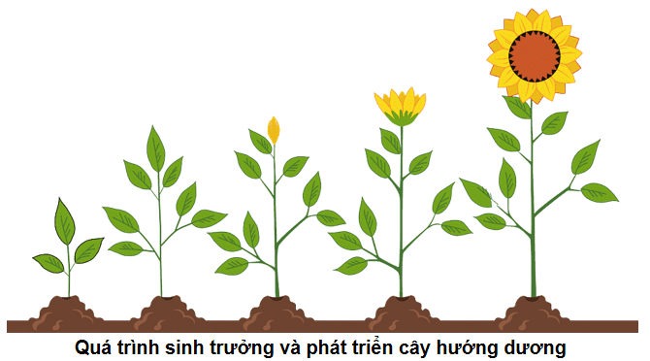
Đặc điểm | Sự thay đổi của cây qua các giai đoạn
Đặc điểm | Hạt | Cây mầm | Cây con | Cây trưởng thành
Rễ
Thân
Lá
Hoa

Câu 4: Quan sát hình 34.2 và cho biết dấu hiệu sinh trưởng, sự phát triển của gà
……………………………………………………………………………………………………………………………………………………………………………………………………
Câu 5: Hãy cho biết mối quan hệ giữa sinh trưởng và phát triển ở sinh vật
……………………………………………………………………………………………………………………………………………………………………………………………………

Phiếu học tập số 2
Câu 1: Quan sát Hình 34.3 và cho biết mô phân sinh đỉnh và mô phân sinh bên có ở đâu trên cơ thể thực vật.
…………………………………………………………………………………………………………………………………………………………….......………………………………………
Câu 2: Mô phân sinh đỉnh và mô phân sinh bên có vai trò gì đối với sự sinh trưởng của cây?
…………………………………………………………………………………………………………………………………………………………….......………………………………………
Câu 3: Quan sát Hình 34.4, hãy kể tên các giai đoạn trong vòng đời của cây cam và xác định các giai đoạn sinh trưởng, phát triển của cây cam.
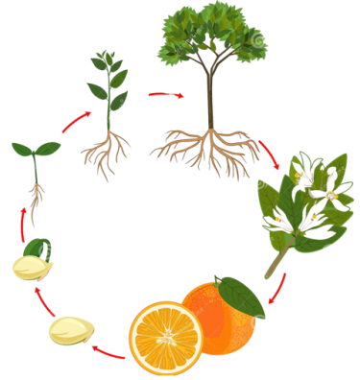
…………………………………………………………………………………………………………………………………………………………….......………………………………………
Câu 4: Hãy vẽ vòng đời của một cây có hoa mà em biết
…………………………………………………………………………………………………………………………………………………………….......………………………………………

Phiếu học tập số 3
Câu 1: Sinh trưởng ở sinh vật là
A. quá trình tăng lên kích thước cơ thể do tăng lên về kích thước và số lượng tế bào
B. quá trình tăng lên kích thước cơ thể do tăng lên về kích thước và số lượng mô
C. quá trình tăng lên kích thước cơ thể do tăng lên về kích thước tế bào và mô
D. quá trình tăng lên kích thước cơ thể do tăng lên về kích thước và sự phân hóa tế bào
Câu 2: Cho các bộ phận sau:
(1) Đỉnh rễ (2) Thân (3) Chồi nách
(4) Chồi đỉnh (5) Hoa (6) Lá
Mô phân sinh đỉnh không có ở
A. (1), (2), (3) B. (2), (3), (4)
C. (3), (4), (5) D. (2), (5), (6)
Câu 3: Hãy chỉ ra dấu hiệu cho thấy sự sinh trưởng và phát triển trong vòng đời của người
……………………………………………………………………………………………………………………………………………………………………………………………………
Câu 4: Hãy chỉ ra vong đời của mối và cho biết giai đoạn nào của mối gây hai cho đồ dùng, vật dụng, công trình bằng gỗ trong gia đình?
……………………………………………………………………………………………………………………………………………………………………………………………………

III. TIẾN TRÌNH DẠY HỌC

A. PHƯƠNG PHÁP VÀ KĨ THUẬT DẠY HỌC
- Dạy học hợp tác.
- Trực quan kết hợp vấn đáp.
- Kĩ thuật sử dụng phương tiện trực quan, mảnh ghép, động não.

B. CÁC HOẠT ĐỘNG HỌC

Hoạt động 1: Khởi động (5 phút)
- Mục tiêu: Tạo được hứng thú cho học sinh, dẫn dắt giới thiệu vấn đề, để học sinh biết được sự biến đổi của cơ thể sinh vật theo thời gian.
- Nội dung: HS quan sát hình ảnh về sự biến đổi bướm, Rùa qua các giai đoạn, trả lời câu hỏi:
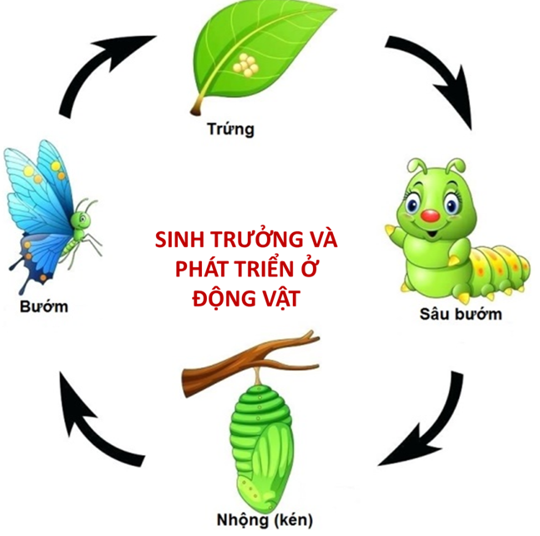 | 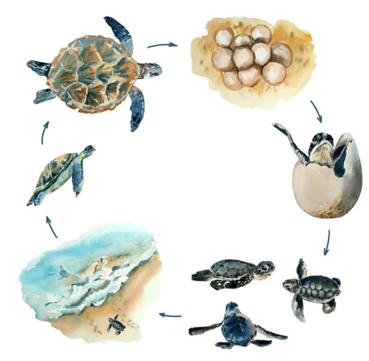
Em hãy nêu các giai đoạn sinh trưởng và phát triển của bướm dựa hình bên? | Em hãy dự đoán các giai đoạn sinh trưởng và phát triển của rùa

- Sản phẩm: Học sinh nói lên suy nghĩ của bản thân.
- Tổ chức thực hiện:
Hoạt động của GV | Hoạt động của HS
Quan sát hình ảnh sau, trả lời một số câu hỏi: | Học sinh quan sát hình và trả lời các câu hỏi của giáo viên đưa ra.
  Em hãy nêu các giai đoạn sinh trưởng và phát triển của bướm dựa hình bên? | Em hãy dự đoán các giai đoạn sinh trưởng và phát triển của rùa
Giao nhiệm vụ: cá nhân học sinh phân tích hình ảnh trực quan, trả lời câu hỏi. | Nhận nhiệm vụ
Hướng dẫn HS thực hiện nhiệm vụ: Quan sát, hỗ trợ HS khi cần thiết. | Cá nhân học sinh quan sát hình, khai thác thông tin, thực hiện nhiệm vụ.
Chốt lại và đặt vấn đề vào bài
Sinh trưởng và phát triển là những đặc trưng cơ bản của cơ thể sống. Vậy sinh trưởng là gì? Phát triển là gì? Giữa sinh trưởng và phát triển có mối quan hệ như thế nào? Chúng ta sẽ cùng tìm hiểu trong bài học mới.

Hoạt động 2: Tìm hiểu khái niệm sinh trưởng, phát triển và mối quan hệ giữa sinh trưởng và phát triển (40 phút)
- Mục tiêu: Phát biểu được khái niệm sinh trưởng và phát triển ở sinh vật. Nêu được mối quan hệ giữa sinh trưởng và phát triển.
- Nội dung: GV chia lớp thành các nhóm, sử dụng kết hợp phương pháp trực quan chiếu một số hình ảnh về sự sinh trưởng và phát triển ở sinh vật, học sinh quan sát kết hợp nghiên cứu tích cực thông tin SGK, hoạt động theo nhóm nhỏ và kĩ thuật khăn trải bàn cho HS tìm hiểu về sinh trưởng và phát triển ở sinh vật. Qua đó, HS thảo luận để trả lời các câu hỏi trong SGK và phiếu học tập số 1.

Câu 1: Sinh trưởng là gì? Cho một số ví dụ về sinh trưởng ở sinh vật?

Câu 2: Phát triển là gì? Cho một số ví dụ về phát triển ở sinh vật?
Câu 3: Quan sát hình, em hãy nhận xét sự thay đổi về kích thước, hình thái và các cơ quan của cây hoa hướng dương
Đặc điểm | Sự thay đổi của cây qua các giai đoạn
Đặc điểm | Hạt | Cây mầm | Cây con | Cây trưởng thành
Rễ
Thân
Lá
Hoa

Câu 4: Quan sát hình 34.2 và cho biết dấu hiệu sinh trưởng, sự phát triển của gà
Câu 5: Hãy cho biết mối quan hệ giữa sinh trưởng và phát triển ở sinh vật

Luyện tập
Câu 1: Lấy ví dụ chứng minh mối quan hệ giữa sinh trưởng và phát triển ở động vật?
Câu 2: Nhận biết sự sinh trưởng và phát triển ở sinh vật bằng cách hoàn thành bảng sau:
Biểu hiện | Sinh trưởng | Phát triển
Sau 1 năm, em học sinh lớp 1 cao thêm 10cm
Hạt đậu ngâm nước lâu nở to hơn lúc đầu
Hạt đỗ nảy mầm
Cây bưởi ra hoa
Trứng gà nở thành con

- Sản phẩm: Câu trả lời của học sinh.

Phiếu học tập số 1

Câu 1: Sinh trưởng là gì? Cho một số ví dụ về sinh trưởng ở sinh vật?
- Sinh trưởng là sự tăng lên về kích thước và khối lượng cơ thể do tăng lên về số lượng và kích thước tế bào, từ đó làm cho cơ thể lớn lên.
- Ví dụ: thân cây to ra về bề ngang, em bé tăng từ 5kg lên 10 kg…

Câu 2: Phát triển là gì? Cho một số ví dụ về phát triển ở sinh vật?
- Phát triển là quá trình biến đổi tạo nên các tế bào, mô, cơ quan và hình thành chức năng mới ở các giai đoạn.
- Ví dụ: Trứng nở ra sâu, sâu biến thành nhộng, nhộng nở ra bướm, cây ra hoa…
Câu 3: Quan sát hình, em hãy nhận xét sự thay đổi về kích thước, hình thái và các cơ quan của cây hoa hướng dương
Đặc điểm | Sự thay đổi của cây qua các giai đoạn
Đặc điểm | Hạt | Cây mầm | Cây con | Cây trưởng thành
Rễ | - | Có rễ giả | Có rễ thật, số nhánh ít | Có rễ thật, nhánh nhiều
Thân | - | Có thân non, mền | Thân ngắn, cứng | Thân dài, cứng
Lá | - | Lá mầm | Lá thật, số lượng ít | Lá thật, số lượng nhiều
Hoa | - | Chưa có hoa | Chưa có hoa | Có hóa
Câu 4: Quan sát hình 34.2 và cho biết dấu hiệu sinh trưởng, sự phát triển của gà
- (1) Trứng: Phôi được bao bọc bởi lớp vỏ trứng.
- (2) Gà mới nở (gà chip): Cơ thể đã phân hoá đẩy đủ các cơ quan chính trên cơ thể, kích thước nhỏ, lòng tơ mịn, một màu vàng óng.
- (3) Gà choai: Cơ thể đã phân hoá đầy đủ các cơ quan chính trên cơ thể, kích thước lớn hơn gà con, phân hoá bộ lòng thành nhiều màu khác nhau, lỏng ngắn.
- (5) Gà trưởng thành: Kích thước lớn, bộ lòng dài mướt,...
Câu 5: Hãy cho biết mối quan hệ giữa sinh trưởng và phát triển ở sinh vật
Sinh trưởng và phát triển là hai quá trình trong cơ thể sống có mối quan hệ mật thiết với nhau. Sinh trưởng tạo tiền đề cho phát triển. Phát triển sẽ thúc đẩy sinh trưởng.

Luyện tập
- Lấy ví dụ chứng minh mối quan hệ giữa sinh trưởng và phát triển ở động vật?
Ví dụ: trứng nở ra gà con, gà con sinh trưởng đến một giai đoạn nhất định thì thay lông và có chức năng sinh sản là đẻ trứng…
Câu 2: Nhận biết sự sinh trưởng và phát triển ở sinh vật bằng cách hoàn thành bảng sau:
Biểu hiện | Sinh trưởng | Phát triển
Sau 1 năm, em học sinh lớp 1 cao thêm 10cm | + | -
Hạt đậu ngâm nước lâu nở to hơn lúc đầu | - | -
Hạt đỗ nảy mầm | - | +
Cây bưởi ra hoa | - | +
Trứng gà nở thành con | - | +

d) Tổ chức thực hiện
Hoạt động của GV | Hoạt động của HS
Giao nhiệm vụ:  - GV chiếu câu hỏi và tổ chức dạy học hợp tác theo các giai đoạn như sau:  + Giai đoạn 1: Cặp đôi thảo luận: Bàn chẵn thảo luận câu 1, bàn lẻ thảo luận câu 2 trong 3 phút.  + Giai đoạn 2: Chia sẻ trong nhóm 6 học sinh (1 bàn chẵn, 1 bàn lẻ) thống nhất đáp án câu 1,2, viết vào bảng nhóm trong 7 phút.  - Báo cáo nội dung câu 1,2.  + Giai đoạn 3: Tiếp tục thảo luận nhóm 6 học sinh câu hỏi số 3, 4,5.  - Thời gian thảo luận: 10 phút. | HS nhận nhiệm vụ.
Hướng dẫn HS thực hiện nhiệm vụ  - Giáo viên quan sát, hỗ trợ học sinh khi cần thiết. | Phân tích hình ảnh, khai thác thông tin SGK, thực hiện nhiệm vụ.
Báo cáo kết quả:  - Gọi 1 nhóm đại diện trình bày kết quả. Các nhóm khác nhận xét, bổ sung bài làm của nhóm bạn.  - GV kết luận về nội dung kiến thức mà các nhóm đã đưa ra. | - Đại diện 1 nhóm trình bày kết quả.  - Các nhóm cho nhận xét và bổ sung nếu cần.
Tổng kết  Sinh trưởng và phát triển là những đặc trưng cơ bản của sự sống  Sinh trưởng là sự tăng lên về kích thước và khối lượng cơ thể do tăng lên về số lượng và kích thước tế bào, từ đó làm cho cơ thể lớn lên  Phát triển là những biến đổi của cơ thể sinh vật bao gồm ba quá trình liên quan mật thiết với nhau là sinh trưởng, phân hóa tế bào và phát sinh hình thái các cơ quan của cơ thể  Sinh trưởng và phát triển là hai quá trình trong cơ thể sống có mối quan hệ mật thiết với nhau:  Sinh trưởng tạo tiền đề cho phát triển  Phát triển sẽ thúc đẩy sinh trưởng | Ghi nhớ kiến thức
Luyện tập  - Lấy ví dụ chứng minh mối quan hệ giữa sinh trưởng và phát triển ở động vật?  - Cho biết các biểu hiện của sinh vật là sinh trưởng hay phát triển? | Học sinh vận dụng kiến thức đã học trả lời câu hỏi.
  Biểu hiện | Sinh trưởng | Phát triển
  Sau 1 năm, em học sinh lớp 1 cao thêm 10cm | ? | ?
  Hạt đậu ngâm nước lâu nở to hơn lúc đầu | ? | ?
  Hạt đỗ nảy mầm | ? | ?
  Cây bưởi ra hoa | ? | ?
  Trứng gà nở thành con | ? | ?

Hoạt động 3: Tìm hiểu sinh trưởng và phát triển ở thực vật (35 phút)
- Mục tiêu: Xác định được vị trí và chức năng của mô phân sinh.
- Nội dung: GV chia lớp thành các nhóm, GV sử dụng phương pháp trực quan cho HS quan sát hình ảnh trong SGK và các hình ảnh khác vể mô phân sinh ở cây Một lá mầm và cây Hai lá mầm.Thông qua thảo luận, HS trả lời các câu hỏi trong phiếu học tập số 2
Giáo viên cho học sinh coi 1 số video
- Video về vòng đời phát triển của cây:
+ Cây táo: https://www.youtube.com/watch?v=A2C5Y0iCheY&ab_channel=BeeHN
+ Cây chuối: https://www.youtube.com/watch?v=XMNaak_MXU0&ab_channel=BeeHN
+ Cây đậu: https://www.youtube.com/watch?v=gq24wQUF0cM&ab_channel=%C4%90%C3%B4ngPhong
Luyện tập:
- Hãy kể tên một số loại cây có mô phân sinh bên.
- Hãy vẽ vòng đời của một cây có hoa mà em biết.
- Sản phẩm:
Phiếu học tập số 2
Câu 1: Quan sát Hình 34.3 và cho biết mô phân sinh đỉnh và mô phân sinh bên có ở đâu trên cơ thể thực vật.
- Mô phân sinh đỉnh có ở chổi đỉnh, chổi nách và đỉnh rễ.
- Mô phân sinh bên có ở thân cây.
Câu 2: Mô phân sinh đỉnh và mô phân sinh bên có vai trò gì đối với sự sinh trưởng của cây?
Mô phân sinh đỉnh nằm ở vị trí đỉnh của thân và rễ, có chức năng làm gia tăng chiều dài của thân và rễ. Mô phân sinh bên phân bố theo hình trụ và hướng ra phía ngoài của thân, có chức năng làm tăng độ dày (đường kính) của thân, rễ, cành.
Câu 3: Quan sát Hình 34.4, hãy kể tên các giai đoạn trong vòng đời của cây cam và xác định các giai đoạn sinh trưởng, phát triển của cây cam.
Vòng đời của cây cam gổm hai giai đoạn: giai đoạn bắt đầu từ khi hạt nảy mầm thành cây mầm đến cây con rổi đến cây trưởng thành và giai đoạn từ khi cây bắt đầu ra hoa, tạoquả, hình thành hạt. Vòng đời cây cam chia thành hai giai đoạn chính là giai đoạn sinh trưởng và giai đoạn sinh sản.
Câu 4: Hãy vẽ vòng đời của một cây có hoa mà em biết
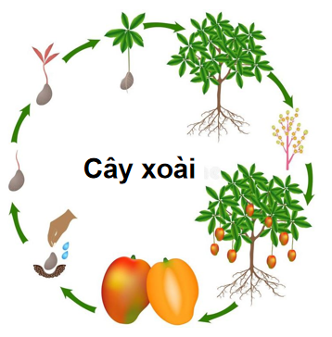 | 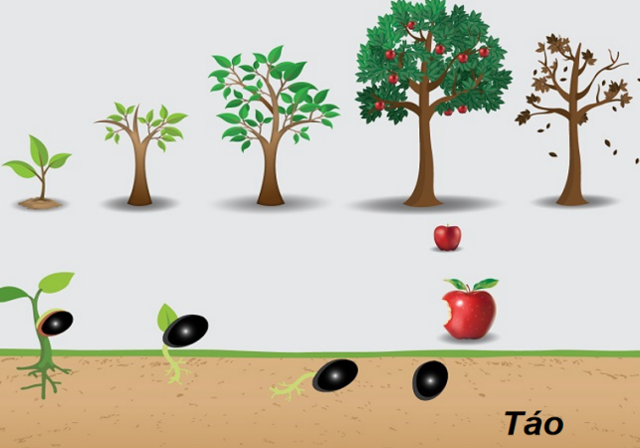

Luyện tập
* Hãy kể tên một số loại cây có mô phân sinh bên.
Một số cây có mô phân sinh bên: cây bưởi, cây xoài, cây phượng, cây bạch đàn, cây bằng lăng,...
* Hãy vẽ vòng đời của một cây có hoa mà em biết.
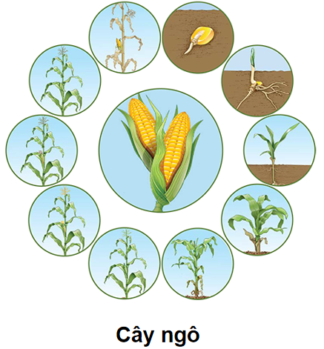 | 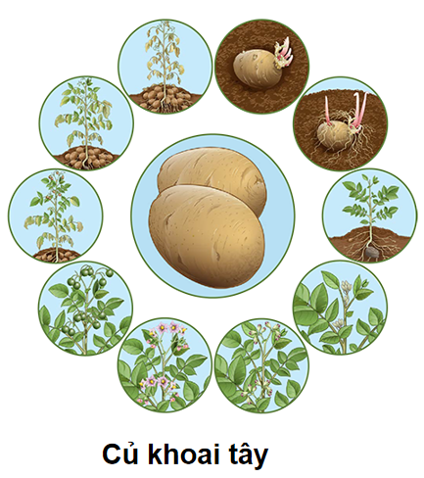 | 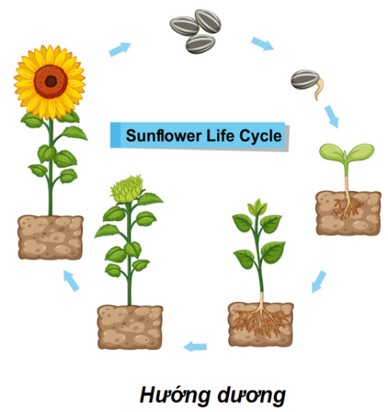
- Tổ chức thực hiện
Hoạt động của GV | Hoạt động của HS
Giao nhiệm vụ:  - Giáo viên chia nhóm học sinh, phát phiếu học tập số 1.  - Tổ chức thảo luận nhóm theo kĩ thuật mảnh ghép, thảo luận thống nhất ý kiến thực hiện nhiệm vụ theo hai giai đoạn sau:  + Giai đoạn 1: nhóm chuyên gia  Nhóm 1: câu 1 trong phiếu học tập số 2.  Nhóm 2: câu 2 trong phiếu học tập số 2.  Nhóm 3: câu 3 trong phiếu học tập số 2.  Nhóm 4: câu 4 trong phiếu học tập số 2.  Yêu cầu: mỗi thành viên trong nhóm hiểu rõ, là chuyên gia về vấn đề tìm hiểu của nhóm, có thể truyền đạt chính xác nội dung thảo luận của nhóm mình.  + Giai đoạn 2: Nhóm mảnh ghép  Hình thành nhóm mới: mỗi nhóm có 1 thành viên của tất cả các nhóm chuyên gia.  Các thành viên chia sẻ nội dung thảo luận ở giai đoạn 1, thảo luận thống nhất nội dung hoàn thành nhiệm vụ phức hợp.  (?) Nêu vị trí và chức năng của mô phân sinh? Các giai đoạn của quá trình sinh trưởng và phát triển của thực vật? | HS nhận nhiệm vụ.
Hướng dẫn HS thực hiện nhiệm vụ: GV quan sát, hỗ trợ các nhóm khi cần thiết. | Phân công nhiệm vụ và nghiên cứu tài liệu, phân tích tranh hình thực hiện nhiệm vụ.
Báo cáo kết quả:  - Gọi 1 nhóm đại diện trình bày kết quả. Các nhóm khác nhận xét bổ sung.  - GV kết luận về nội dung kiến thức mà các nhóm đã đưa ra. | - Đại diện nhóm báo cáo.  - Nhóm khác nhận xét, bổ sung phần trình bày của nhóm bạn
Tổng kết:  Mô phân sinh đỉnh nằm ở vị trí đỉnh của thân và rễ, có chức năng làm gia tăng chiều dài của thân và rễ  Mô phân sinh bên phân bố theo hình trụ và hướng ra phía ngoài của thân, có chức năng làm tăng độ dày (đường kính) của thân, rễ, cành.  Quá trình sinh trưởng và phát triển ở thực vật gồm các giai đoạn từ khi hạt nảy mầm thành cây mầm đến cây non rồi đến cây trưởng thành và giai đoạn từ khi cây bắt đầu ra hoa, tạo quả và hình thành hạt | HS ghi nhớ kiến thức
Luyện tập  * Hãy kể tên một số loại cây có mô phân sinh bên.  * Hãy vẽ vòng đời của một cây có hoa mà em biết. | HS trả lời câu hỏi

Hoạt động 4: Tìm hiểu sinh trưởng và phát triển ở động vật (25 phút)
- Mục tiêu: Xác định được vòng đời của động vật thông qua đại diện là con ếch.
- Nội dung: GV chia lớp thành các nhóm nhỏ, sử dụng phương pháp trực quan kết hợp kĩ thuật hỏi - đáp, qua đó trả lời các câu hỏi thảo luận trong SGK.
- Quan sát Hình 34.5 và cho biết hình thái của ếch qua các giai đoạn có điểm gì đặc biệt? Hãy xác định giai đoạn sinh trưởng và phát triển trong vòng đời của ếch.
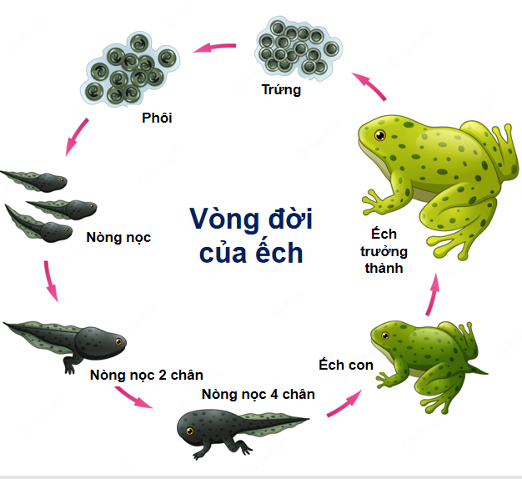
Luyện tập
- Em hãy vẽ sơ đồ quá trình sinh trưởng và phát triển của người qua các giai đoạn.
Vận dụng
* Em hãy tìm hiểu thêm về vòng đời của một số loài thực vật và động vật ở địa phưong và viết một báo cáo khoảng 500 từ vể các vấn đề tìm hiểu được.
- Sản phẩm:
- Qua các giai đoạn phát triển, ếch có nhiều thay đổi lớn về hình thái. Vòng đời của ếch trải qua các giai đoạn: giai đoạn trứng → giai đoạn phôi → giai đoạn nòng nọc → giai đoạn nòng nọc hai chân → giai đoạn nòng nọc bốn chân → giai đoạn ếch con → giai đoạn ếch trưởng thành.
Trong đó, giai đoạn từ trứng thành phôi, từ phôi thành các dạng nòng nọc là phát triển; giai đoạn từ nòng nọc thành ếch con là phát triển; giai đoạn từ ếch con thành ếch trưởng thành có dấu hiệu của sự sinh trưởng rõ rệt nhưng cũng có dấu hiệu của sự phát triển với việc đứt đuôi và hoàn thiện các cơ quan chức năng. Do đó, mỏi giai đoạn trong vòng đời của ếch đểu có sự xen kẽ giữa sinh trưởng và phát triển.
Luyện tập
Sơ đồ quá trình sinh trưởng và phát triển của người qua các giai đoạn:
Bào thai → Sơ sinh → Thiếu nhi → Dậy thì → Thanh niên → Trưởng thành → Già
Vận dụng
Gợi ý vòng đời của một số loài động thực vật:
Cây lúa: Hạt → Mạ → Đẻ nhánh → Làm đòng → Trổ bông → Lúa chín.
Bướm: Trứng → Sâu bướm → Kén → Bướm trưởng thành.
Mèo: Mèo sơ sinh → Mèo con → Vị thành niên → Mèo trưởng thành → Mèo già.
- Tổ chức thực hiện
Hoạt động của GV | Hoạt động của HS
Giao nhiệm vụ:  + GV chia lớp thành các nhóm nhỏ, qua đó trả lời các câu hỏi thảo luận trong SGK.  + Quan sát Hình 34.5 và cho biết hình thái của ếch qua các giai đoạn có điểm gì đặc biệt? Hãy xác định giai đoạn sinh trưởng và phát triển trong vòng đời của ếch. | Nhận nhiệm vụ  + Cá nhân HS nghiêm túc quan sát suy nghĩ và trả lời.  Thành lập nhóm và thực hiện theo yêu cầu của GV.
Hướng dẫn HS thực hiện nhiệm vụ: Hướng dẫn, giúp đỡ HS quan sát các hình ảnh trong sgk, giúp đỡ kịp thời các nhóm HS còn yếu | Thảo luận cặp đôi để hoàn thành các câu hỏi
Báo cáo kết quả:  - Gọi 1 nhóm đại diện trình bày kết quả. Các nhóm khác nhận xét bổ sung.  + GV chiếu đáp án đã chuẩn bị sẵn trên màn chiếu nhận xét nhóm trả lời tốt, chỉnh sửa kiến thức nếu HS trả lời sai sót.  GV nhận xét chung về hoạt động của cá nhân, nhóm và chốt lại kiến thức | Đại diện nhóm báo cáo kết quả.  Hs nhận xét câu trả lời của bạn
Tổng kết:  Mỗi sinh vật trong quá trình sống đều trải qua các giai đoạn sinh trưởng và phát triển khác nhau là vòng đời.  Vòng đời của sinh vật khác nhau tùy thuộc vào mỗi loài. | HS lắng nghe, tự rút ra kết luận ghi bài.
Luyện tập  - Em hãy vẽ sơ đồ quá trình sinh trưởng và phát triển của người qua các giai đoạn. | HS trả lời câu hỏi
Vận dụng  * Em hãy tìm hiểu thêm về vòng đời của một số loài thực vật và động vật ở địa phưong và viết một báo cáo khoảng 500 từ vể các vấn đề tìm hiểu được. | Học sinh về nhà làm

Hoạt động 5: Luyện tập (15 phút)
a) Mục tiêu: Sử dụng kiến thức đã học để trả lời câu hỏi.
b) Nội dung: GV tổ chức cho HS hoạt động nhóm thực hiện yêu cầu của phiếu học tập số 3
c) Sản phẩm: câu trả lời của nhóm học sinh
Phiếu học tập số 3
Câu 1: Sinh trưởng ở sinh vật là
A. quá trình tăng lên kích thước cơ thể do tăng lên về kích thước và số lượng tế bào
B. quá trình tăng lên kích thước cơ thể do tăng lên về kích thước và số lượng mô
C. quá trình tăng lên kích thước cơ thể do tăng lên về kích thước tế bào và mô
D. quá trình tăng lên kích thước cơ thể do tăng lên về kích thước và sự phân hóa tế bào
Câu 2: Cho các bộ phận sau:
(1) Đỉnh rễ (2) Thân (3) Chồi nách
(4) Chồi đỉnh (5) Hoa (6) Lá
Mô phân sinh đỉnh không có ở
A. (1), (2), (3) B. (2), (3), (4)
C. (3), (4), (5) D. (2), (5), (6)
Câu 3: Hãy chỉ ra dấu hiệu cho thấy sự sinh trưởng và phát triển trong vòng đời của người
- Một số dâu hiệu sinh trưởng trong vòng đời của người: em bé mới sinh ra có thể nặng khoảng 3 kg, trẻ học lớp 1 có thể nặng 20 kg, người trưởng thành có thể nặng 50 kg,...
- Một số dấu hiệu cho thấy sự phát triển của người: trước tuổi dậy thì các cơ quan sinh sản chưa hoàn thiện; ở tuổi dậy thì và trưởng thành thì có một số biểu hiện rõ rệt như cơ quan sinh sản phát triển hoàn thiện, ở nam giới có thể mọc ria mép,...
Câu 4: Hãy chỉ ra vong đời của mối và cho biết giai đoạn nào của mối gây hai cho đồ dùng, vật dụng, công trình bằng gỗ trong gia đình?
Vòng đời của mổi trải qua ba giai đoạn chính là giai đoạn trứng, giai đoạn ấu trùng và giai đoạn mối trưởng thành. Trong đó, giai đoạn trứng được nuôi dưỡng bên ngoài cơ thể mối để chờ ngày nở thành ấu trùng.
Ở giai đoạn ấu trùng, mối ăn thức ăn chính là cellulose từ gỗ nhưng chúng không tự tiêu hoá được mà phải nhờ đến sự tiêu hoá của mổi thợ. Ấu trùng mới sau quá trình được nuôi dưỡng sẽ trở thành mối trưởng thành.
Có ba loại mối trưởng thành là mói thợ, có lực lượng đông đảo và vô cùng cần thiết của tổ mối; mối lính là hàng rào phòng thủ và bảo vệ cho toàn bộ tổ mối, trong những trường hợp nhất định sẽ chuyển qua làm mối thợ tạm thời; mối có cánh là lực lượng giúp mở rộng sự phân bố của loài mói. Giai đoạn trưởng thành là giai đoạn gây hại khủng khiếp nhất cho con người, chúng phá hoại các đổ dùng, vật dụng, còng trình bằng gỗ và gây thiệt hại về kinh tế rất lớn.

d) Tổ chức thực hiện:
Hoạt động của GV | Hoạt động của HS
Giao nhiệm vụ: GV yêu cầu HS hoạt động nhóm để : Hoàn thành phiếu học tập số 3 | Nhận nhiệm vụ
Hướng dẫn HS thực hiện nhiệm vụ: Hướng dẫn, giúp đỡ kịp thời các nhóm HS còn yếu | Hoạt động nhóm vận dụng kiến thức để thực hiện nhiệm vụ
Báo cáo kết quả:  - Gọi đại diện một số HS báo cáo kết quả.  - Các học sinh khác nhận xét, bổ sung.  - GV nhận xét nhóm trả lời tốt, chỉnh sửa kiến thức nếu HS trả lời sai sót. | + Các nhóm khác nhận xét, bổ sung.  + HS lắng nghe, ghi nhớ
Tổng kết: GV nhận xét đánh giá về kết quả hoạt động nhóm và chốt lại kiến thức | HS lắng nghe, tự rút ra kết luận ghi nhớ kiến thức

Hoạt động 4: Hoạt động vận dụng (10 phút)
- Mục tiêu: Vận dụng kiến thức vào giả thích các vấn đề thực tế.
- Nội dung: Vận dụng hiểu biết đến sinh trưởng và phát triển của sinh vật vào thực tiễn chăm sóc sức khỏe và sản xuất.
- Lấy ví dụ thực tế về ứng dụng hiểu biết về sinh trưởng và phát triển của động vật để tăng năng suất vật nuôi?
- Muốn tiêu diệt muỗi thì nên tiêu diệt ở giai đoạn nào là hiệu quả nhất? Vì sao?
- Sản phẩm: Câu trả lời của học sinh
1.Lấy ví dụ thực tế về ứng dụng hiểu biết về sinh trưởng và phát triển của động vật để tăng năng suất vật nuôi?
Ví dụ:
+ Bổ sung thức ăn tăng trọng hợp lí cho vật nuôi để vật nuôi có được trọng lượng tối đa và rút ngắn thời gian sinh trưởng.
+ Thực hiện các biện pháp giữ ấm chuồng trại cho trâu bò vào mùa đông để đảm bảo sự sinh trưởng và phát triển của trâu bò.
+ Điều hoà ánh sáng bằng cách bật bóng đèn điện cho gà để tăng năng suất gà đẻ trứng hoặc cho gà nghe nhạc để tăng năng suất gà đẻ trứng.
+ Dựa vào vòng đời của rầy nâu hại lúa, con người đã dự đoán được ngày rầy nâu đẻ trứng để đưa ra thời điểm phun thuốc phòng trừ rầy nâu hiệu quả và triệt để.
+…
2. Muốn tiêu diệt muỗi thì nên tiêu diệt ở giai đoạn nào là hiệu quả nhất? Vì sao?
Muốn tiêu diệt muỗi thì nên tiêu diệt ở giai đoạn: bọ gậy. Vì đây là giai đoạn phát triển dễ tác động nhất. Vào giai đoạn này, chúng thường sống tập trung dưới nước (ao tù, chum vại,…), thời gian tồn tại lâu dài nên dễ thực hiện các biện pháp tiêu diệt.

d) Tổ chức thực hiện
Hoạt động của GV | Hoạt động của HS
Giao nhiệm vụ:  - Yêu cầu học sinh hoạt động cá nhân vận dụng kiến thức trả lời câu hỏi:  - Lấy ví dụ thực tế về ứng dụng hiểu biết về sinh trưởng và phát triển của động vật để tăng năng suất vật nuôi?  - Muốn tiêu diệt muỗi thì nên tiêu diệt ở giai đoạn nào là hiệu quả nhất? Vì sao?  - Giáo viên giáo dục ý thức bảo vệ sức khỏe bản thân. | HS nhận nhiệm vụ.
Hướng dẫn HS thực hiện nhiệm vụ  - Cá nhân học sinh vận dụng kiến thức đã học giải quyết các vấn đề giáo viên đặt ra. | Cá nhân học sinh độc lập thực hiện nhiệm vụ.
Báo cáo kết quả:
- Gọi đại diện một số HS báo cáo kết quả
- Các học sinh khác nhận xét, bổ sung.
- Giáo viên khuyến khích học sinh vận dụng kiến thức đã học vào thực tiễn cuộc sống.

